Vježba 8.
PROUČAVANJE OPĆA PLINSKE JEDNADŽBE STANJA IDEALNOG PLINA

Zadaci:
- Istražiti ovisnost volumena, tlaka i temperature uz stalnu količinu plina.
- Matematički (formulom) formulirajte ovisnost volumena, tlak i temperature plina uz stalnu količinu tvari.
- Provedite diskusiju nakon obavljenog mjerenja.

Pribor: U-cijev s vodom, termometar, tikvica, čaša s vodom, kuhalo

Složi aparaturu kao na slici!
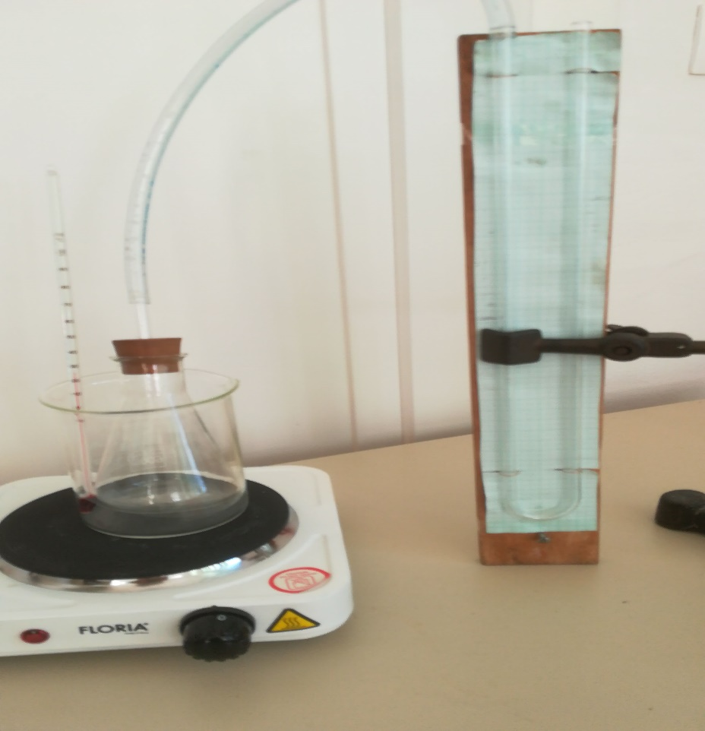

- Hoće li će se pri promjeni temperature promijeniti volumen plina u tikvici?

_____________________________________________________________________
- Hoće li će se pri promjeni temperature promijeniti tlak plina u tikvici?

_____________________________________________________________________
- Možemo li pomoću ovog pribora istražiti ovisnost volumena, tlaka i temperature uz stalnu količinu plina? Opišite kako bi proveli mjerenja! _________________________________________________________________________________________________________________________________________________________________________________________________________________________________________________________________________________________________________________________________________________________
- Kako ćete odrediti početni volumen plina?
_______________________________________________________________________________________________________________________________________________________________________________________________________________
- Koliki je tlak plina na početku?
_____________________________________________________________________

- Napravite pet mjerenja i rezultate mjerenja upišite u tablicu:

Redni broj mjerenja | ΔV /cm³ | h/cm | V /cm³ | t / ⁰C | T /K | p /Pa
1.
2.
3.
4.
5.

- Promatrajući rezultate iz tablice, što možete zaključiti o vezi volumena, tlak i temperature plina pri stalnoj količini plina?

____________________________________________________________________
____________________________________________________________________
____________________________________________________________________

